

**TRƯỜNG ĐẠI HỌC SƯ PHẠM TP.HCM**

**Khoa Công nghệ Thông Tin**

**-----🖎 🕮 ✍-----**



**Học phần**

**Phát Triển Ứng Dụng Trên Thiết Bị Di Động**

**BÁO CÁO ĐỒ ÁN**

**APP BÁN HÀNG**

***Giảng viên hướng dẫn:* Nguyễn Đỗ Thái Nguyên**

***Lớp học phần:* COMP130401**

***Nhóm sinh viên thực hiện*:**

1. Nguyễn Văn Giàu MSSV: 4501104061

2. Huỳnh Anh Dự MSSV: 4501104041

3. Huỳnh Bảo Lộc MSSV: 4501104134

4. Đỗ Tín MSSV: 4501104239

5. Trần Thế Phương MSSV: 4501104184

MỤC LỤC

I. Ý tưởng của đồ án 4

II. Nền tảng triển khai 4

III. Khởi chạy ứng dụng 5

IV. Các tính năng chính của ứng dụng 14

V. Đánh giá 23

VI. Bảng Phân Công Công Viêc 24

**LỜI CẢM ƠN**

Để thực hiện và hoàn thành đồ án này, nhóm chúng em đã nhận được sự hỗ trợ, giúp đỡ cũng như là quan tâm từ nhiều phía. Đồ án cũng được hoàn thành dựa trên sự tham khảo, học tập kinh nghiệm từ các kết quả của nhiều tác giả. Đặc biệt hơn nữa là sự giúp đỡ, tạo điều kiện về vật chất và tinh thần từ phía gia đình, bạn bè và các đồng nghiệp.

Trước hết, em xin gửi lời cảm ơn sâu sắc đến Thầy **Nguyên** – người trực tiếp hướng dẫn nhóm chúng em trong suốt quá trình học tập và hoàn thành đồ án.

Tuy có nhiều cố gắng, nhưng trong đồ án này không tránh khỏi những thiếu sót. Em kính mong các thầy tiếp tục có những ý kiến đóng góp, giúp đỡ để đồ án được hoàn thiện hơn.

Một lần nữa nhóm chúng em xin chân thành cám ơn!

1. **Ý tưởng của đồ án:**

Với sự bùng nổ của thời đại công nghệ thông tin, hàng loạt điện thoại thông minh mới với các hệ điều hành khác nhau đã ra đời kéo theo sự phát triển của các ứng dụng di động ngày càng mạnh mẽ

App bán hàng là một trong những ứng dụng không thể nào thiếu đi được trong công việc kinh doanh của mỗi doanh nghiệp.

Nó thực sự vô cùng quan trọng và cần thiết để doanh nghiệp có thể tiếp cận đến khách hàng 1 cách nhanh nhất.

* Tạo ra một ứng dụng di động hướng tới sự tiện dụng, đáp ứng nhu cầu mua sắm, giao dịch... từ xa và hoàn toàn trực tuyến nên giảm được tối đa chi phí và thời gian đi lại

*✍ Yêu cầu đặt ra:*

Do đó, vấn đề đặt ra là nhóm chúng em phải thiết kế một ứng dụng dễ sử dụng, giao diện dễ nhìn, truy cập nhanh và phù hợp với nhiều phiên bản hệ điều hành.

1. **Nền tảng triển khai:**

❑ Ứng dụng viết trên nền tảng Java và chạy được trên các thiết bị Android 6.0 +



❑ Sử dụng hệ cơ sở dữ liệu MySQL (phpMyAdmin) & Firebase

 

• Gồm 6 bảng:

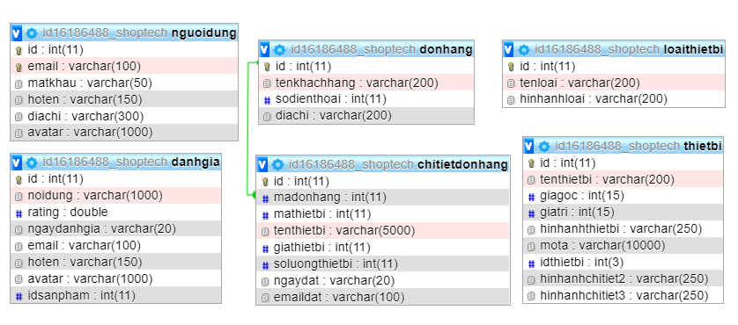

1. **Khởi chạy ứng dụng:**

**◆ Tổng quan:**

❑ Sau khi khỏi động ứng dụng thì sẽ vào giao diện đăng nhập và đăng ký như hình bên dưới:

• Nếu là lần đầu sử dụng app thì ta tiền hành đăng ký tài khoản bên Tab “**Đăng Ký**” hoặc người dùng có thể bấm “**Tiếp tục với Facebook**” để liên kết với tài khoản Facebook và đăng nhập một cách nhanh chóng:

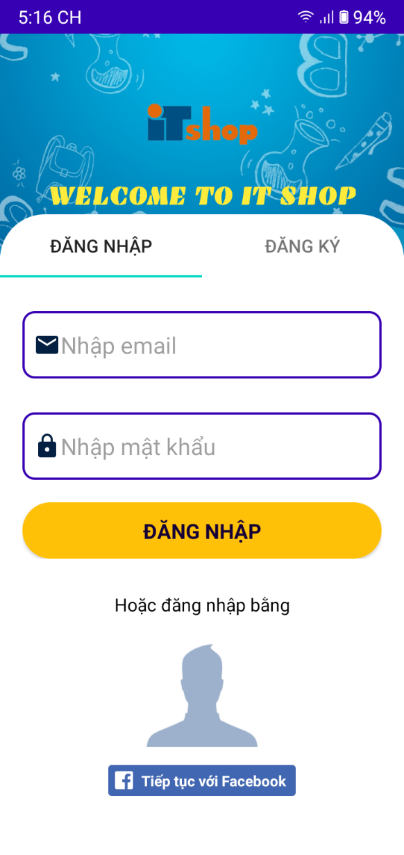 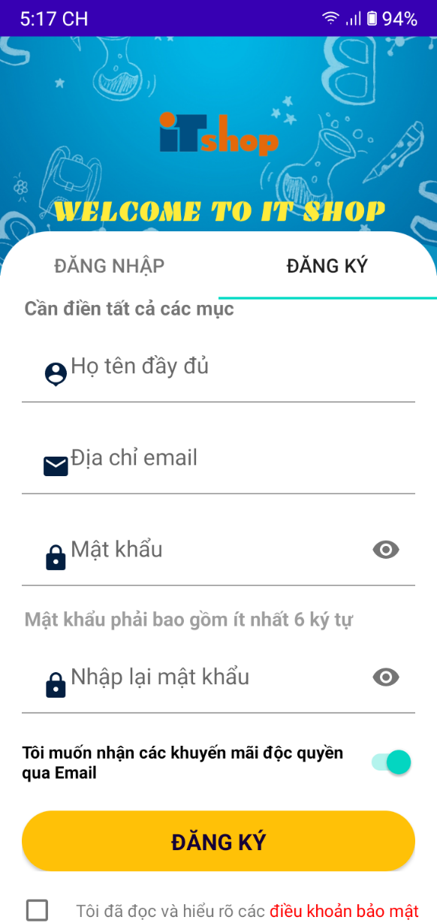

Liên kết với Facebook

❑ Sau khi đăng nhập thành công sẽ vào giao diện màn hình trang chủ:

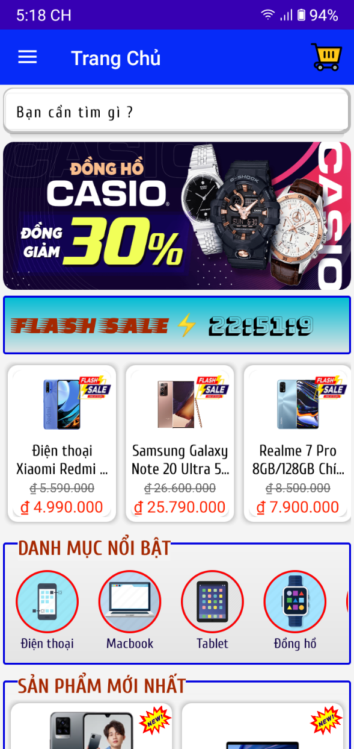 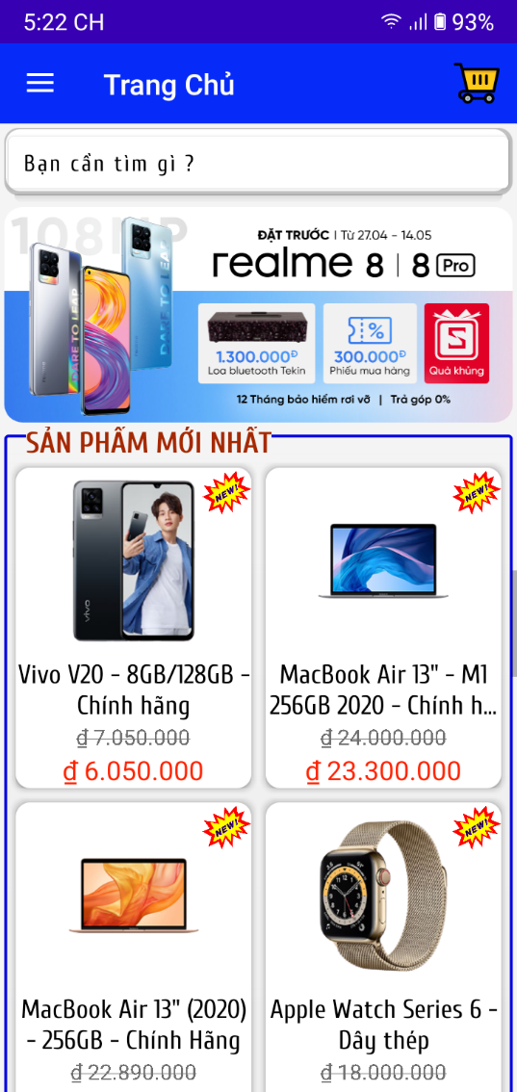

Thông tin tài khoản đang được đăng nhập.

Bấm vào avatar để vào phần chỉnh sửa thông tin người dùng

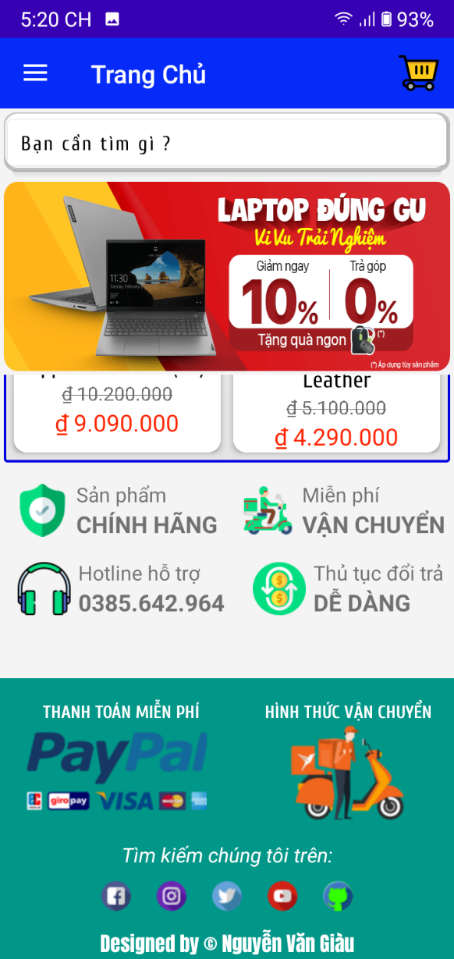 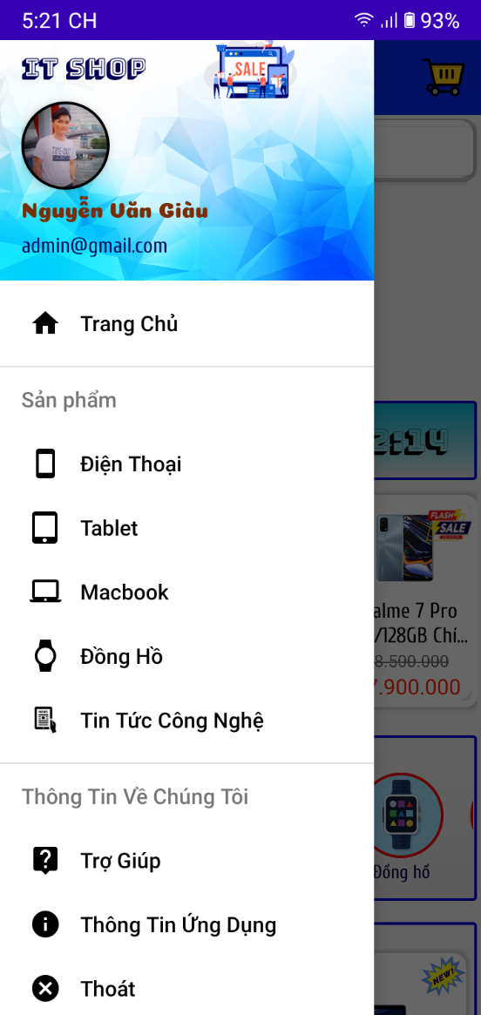

❑ Màn hình “**Thông Tin Tài Khoản**”: hiển thị các thông tin của tài khoản đang được đăng nhập vào hệ thống bao gồm họ tên, email, địa chỉ, avatar... tại đây người dùng có thể tự do sửa đổi thông tin của mình:

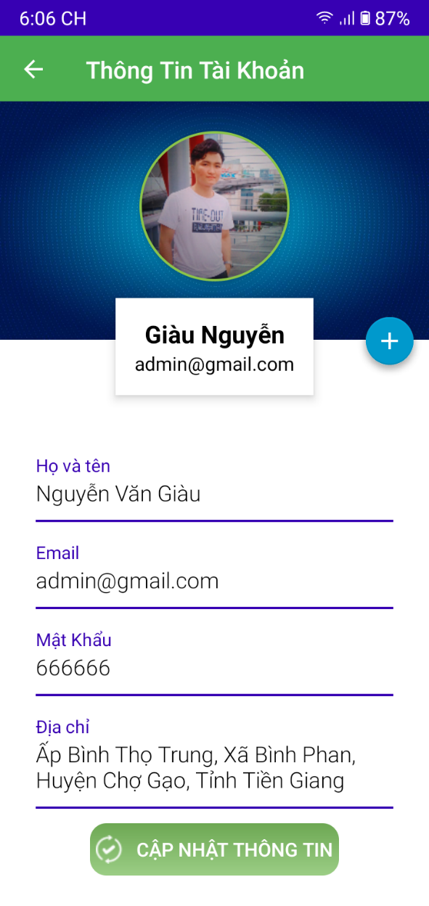 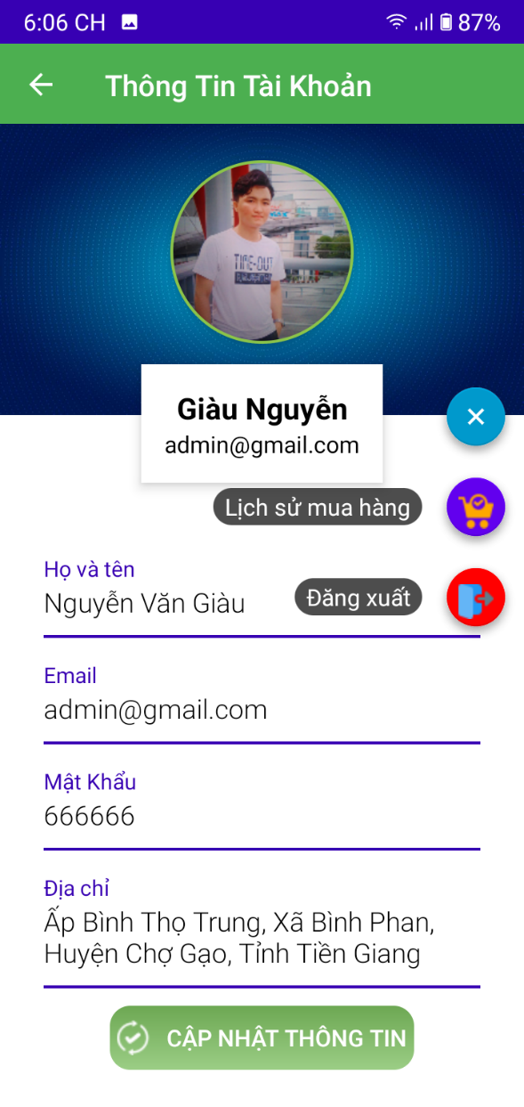

❑ Tương tự có các giao diện như **Điện Thoại, Macbook, Tablet, Đồng Hồ**..., bên cạnh đó người dùng có thể sắp xếp tăng giảm theo giá của các sản phẩm

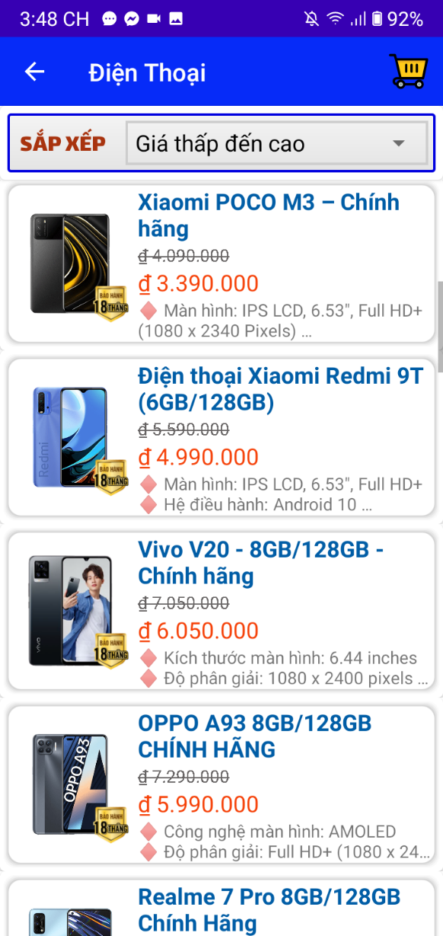 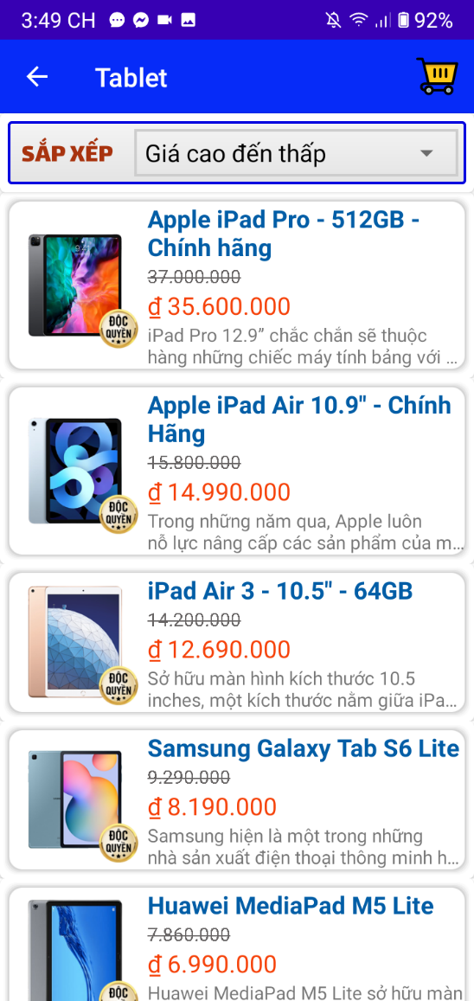

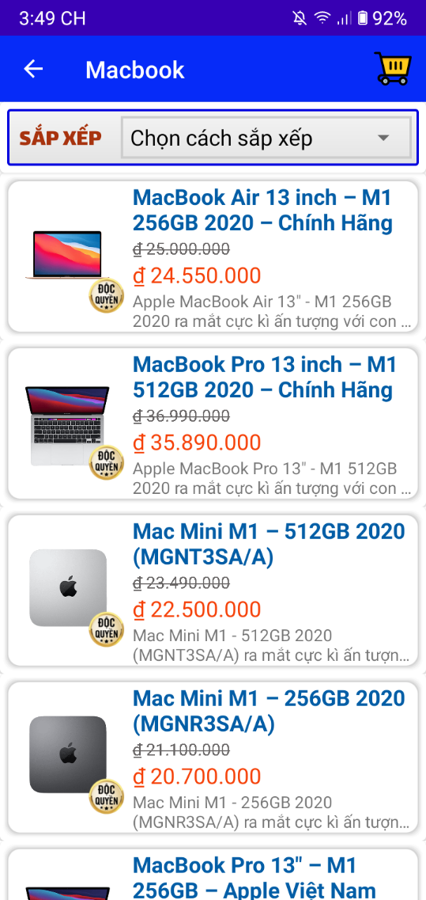 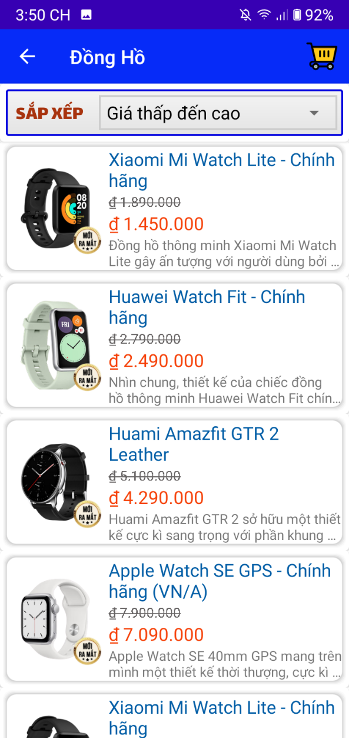

❑ Màn hình “**Thông Tin Ứng Dụng**” hiển thị các thông tin của nhà phát triển như hình bên dưới:

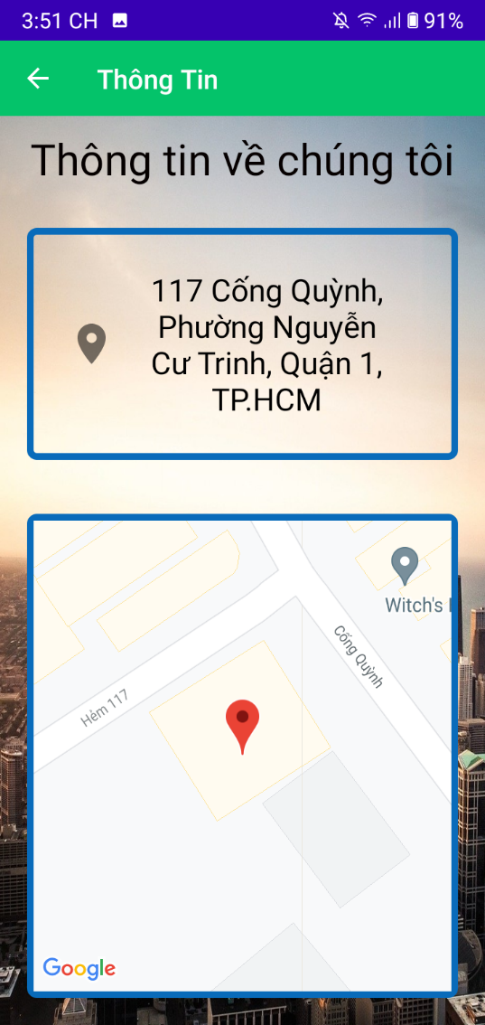 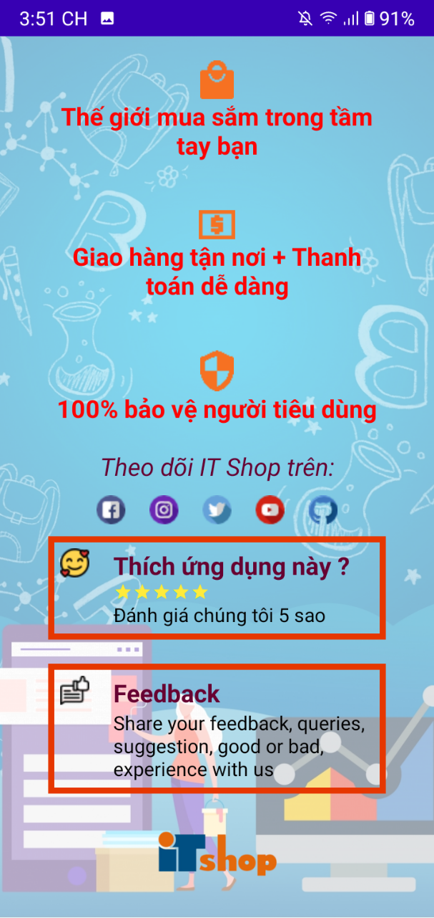

⧫ Màn hình “**Tin Tức Công Nghệ”**: Dữ liệu được đọc từ file RSS của các trang web tin tức nổi tiếng, tại đây người dùng có thể xem đầy đủ các tin tức liên quan đến lĩnh vực công nghệ như 1 trình duyệt đọc báo bình thường:

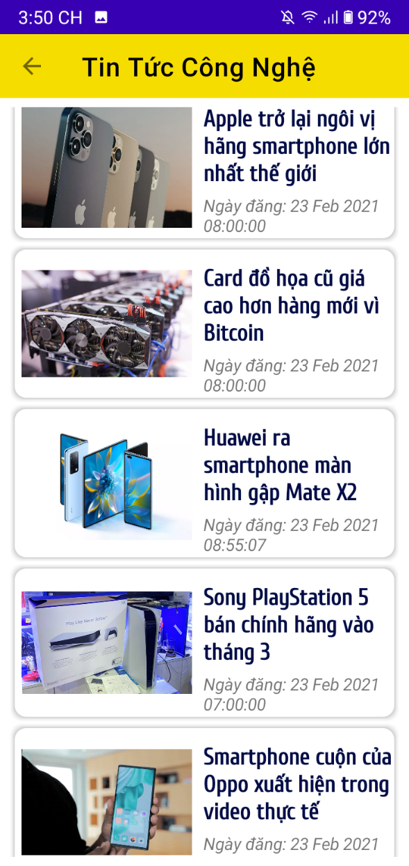 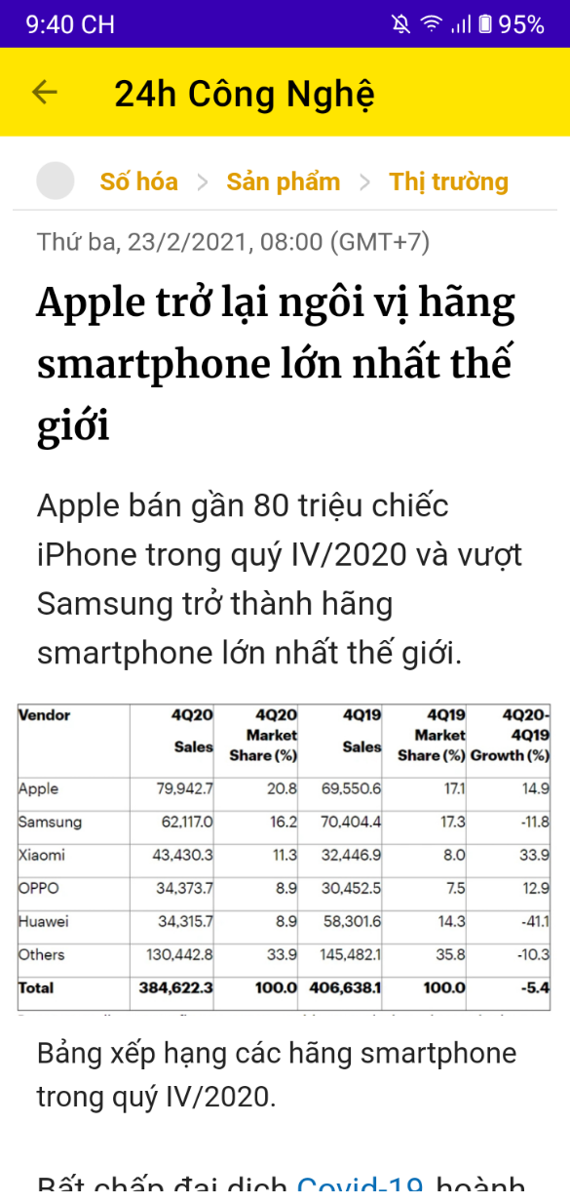

1. **Các tính năng chính của ứng dụng:**

***1. Chức năng “tìm kiếm sản phẩm” là 1 chức năng đặc biệt, ứng dụng sẽ đưa ra kết quả ngay khi người dùng nhập từ bàn phím bằng việc sử dụng Filter tích hợp tính năng Realtime Database trên FIREBASE:***

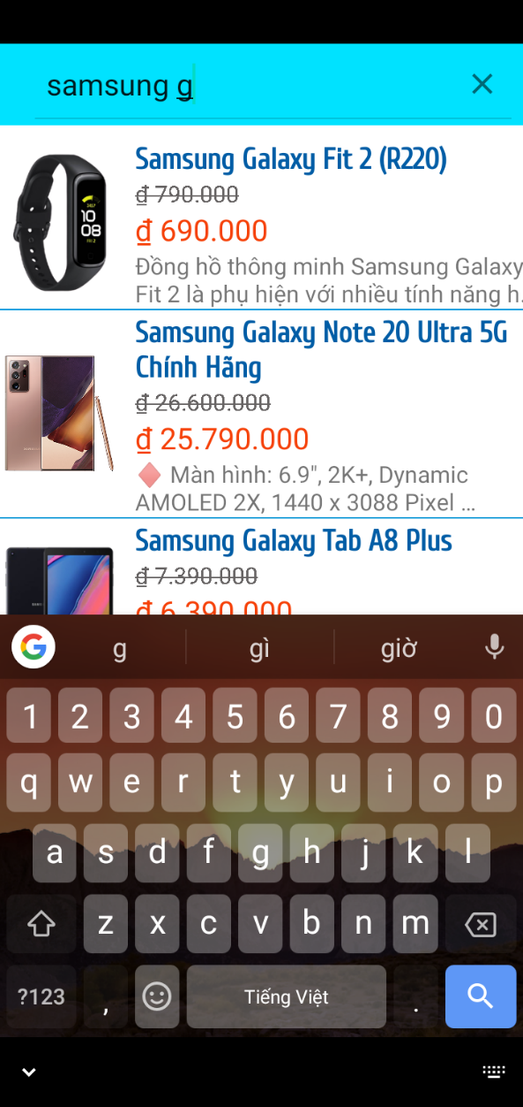

***2. Bên cạnh đó còn các chức năng cơ bản như xem chi tiết sản phẩm, đặt hàng, thêm giỏ hàng, đánh giá sản phẩm và xử lý thanh toán đơn hàng:***

*2.1 Xem chi tiết sản phẩm:*

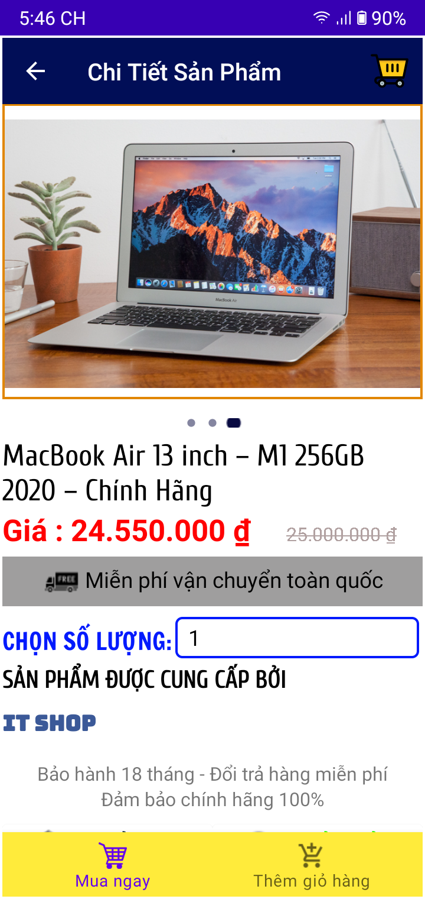 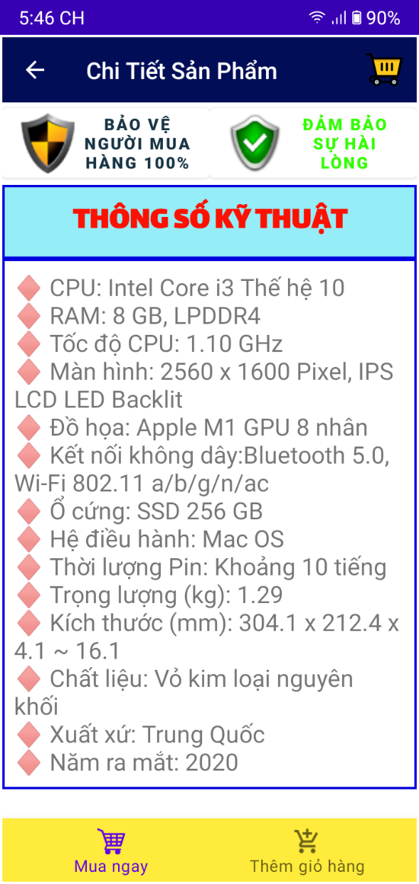

*2.2 Thêm giỏ hàng:*

*Sau khi click vào “****Thêm giỏ hàng”****, màn hình sẽ xuất hiện một BottomSheet hiển thị các thông tin của sản phẩm mà khách hàng vừa thêm*

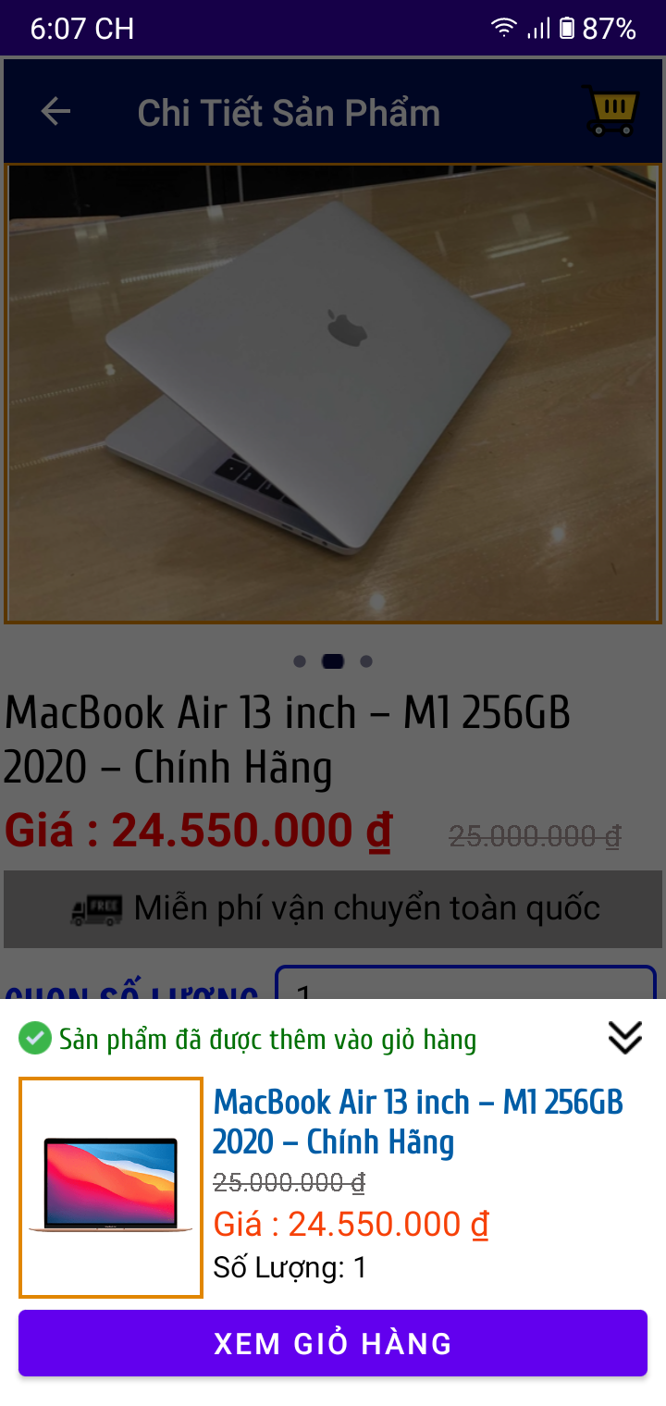

*2.2 Xem giỏ hàng:*

*Tại đây người dùng có thể tăng giảm số lượng sản phẩm cần mua, bấm giữ vào dòng sản phẩm để thực hiện xóa sản phẩm khỏi giỏ hàng:*

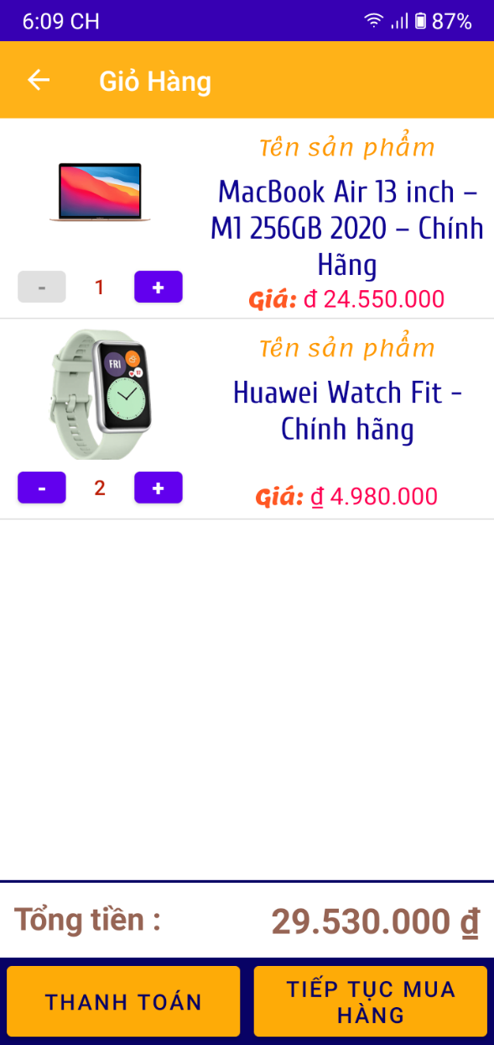 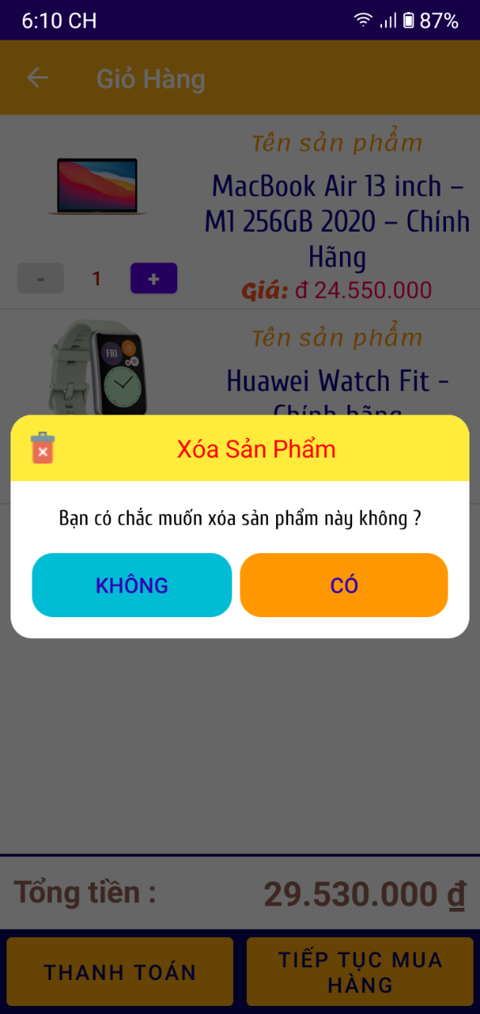

*• Giỏ hàng sau khi xóa tất cả sản phẩm*

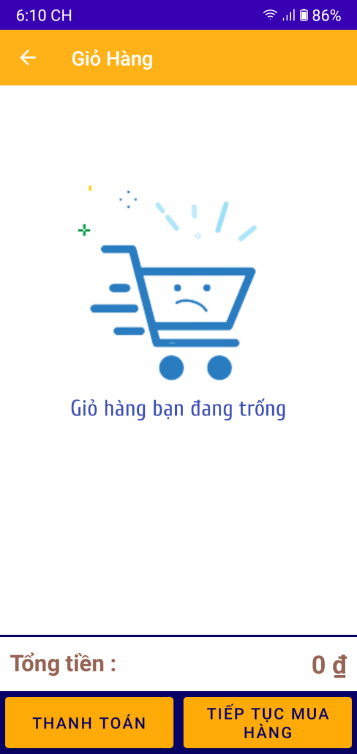

*2.4 Đánh giá sản phẩm:*

*Tại màn hình Chi Tiết Sản Phẩm, người dùng Scroll xuống phía dưới cùng màn hình để xem các đánh giá cũng như viết đánh giá của cá nhân:*

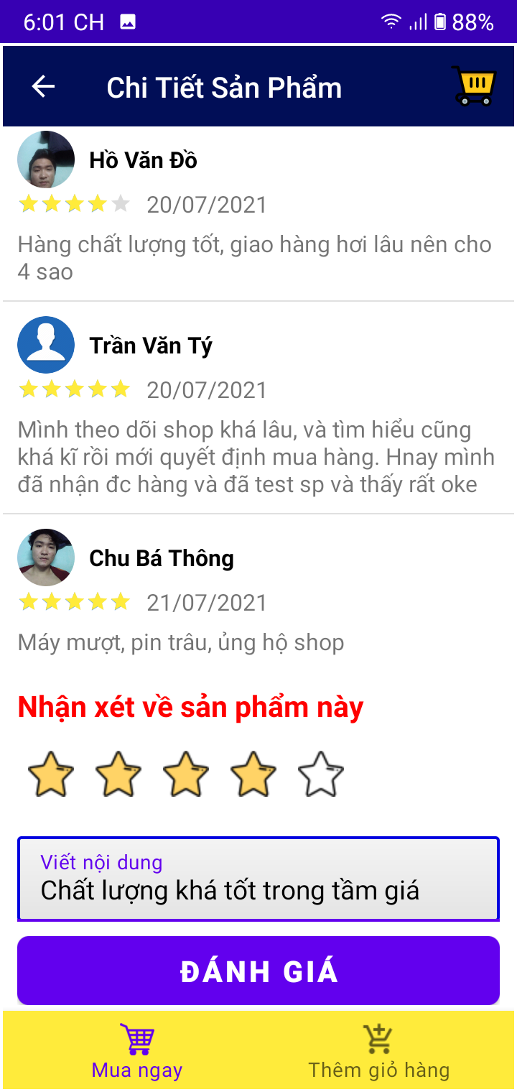

*2.5 Thanh toán:*

*Người dùng cần nhập đầy đủ các thông tin cá nhân và nhấn “****Đặt hàng****”. Có 2 phương thức thanh toán cho người dùng lựa chọn là “****Thanh toán khi nhận hàng****” hoặc “****Thanh toán bằng PayPal****”:*

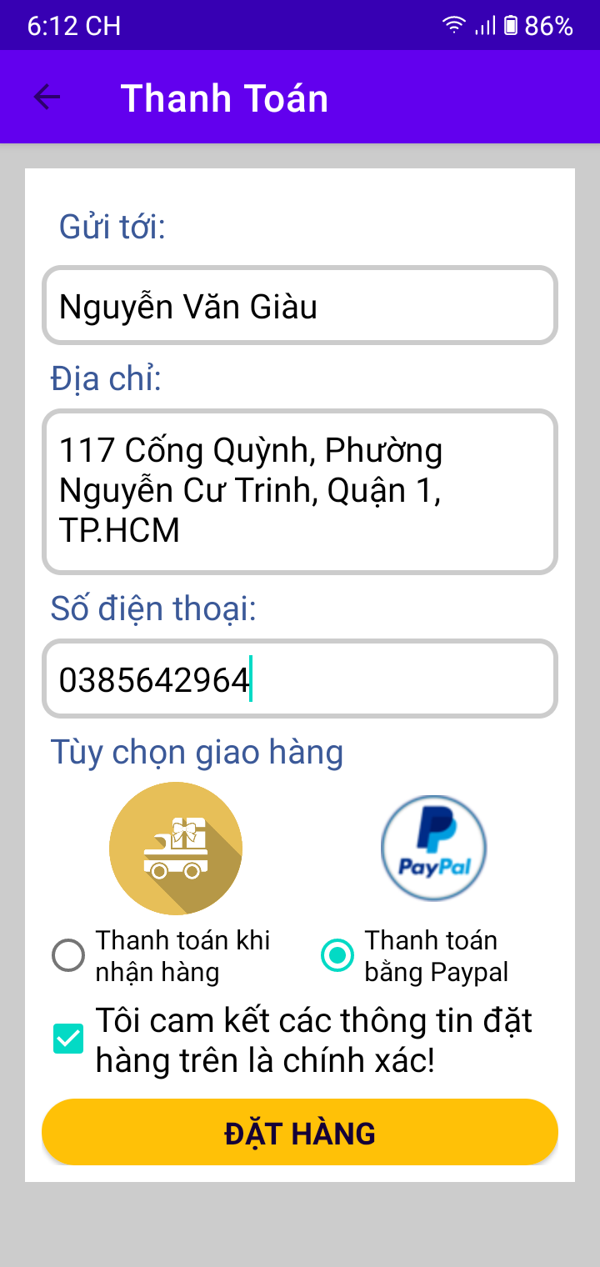

*• Thanh toán trực tuyến bằng PayPal: khách hàng có thể đăng nhập tài khoản PayPal (Pay with PayPal) hoặc sử dụng quét thẻ (Pay with Card)*

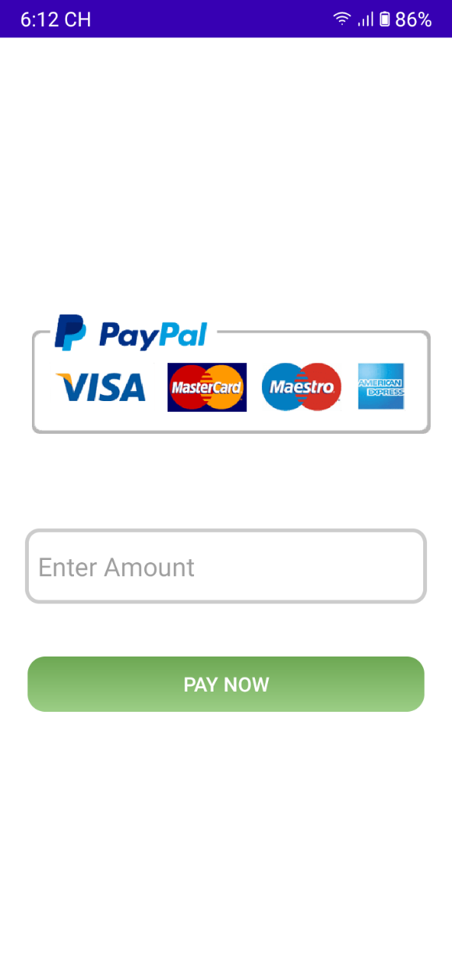 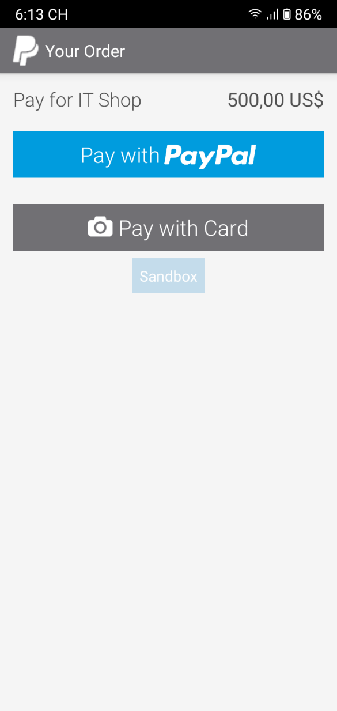

*• Sau khi hoàn thành các thông tin trên người dùng tiến hành đặt hàng (ở đây em sẽ demo phương thức thanh toán khi nhận hàng), Bấm vào “****Xem chi tiết đơn hàng****” sẽ hiện lên thông tin đơn hàng đã đặt như hình bên cạnh:*

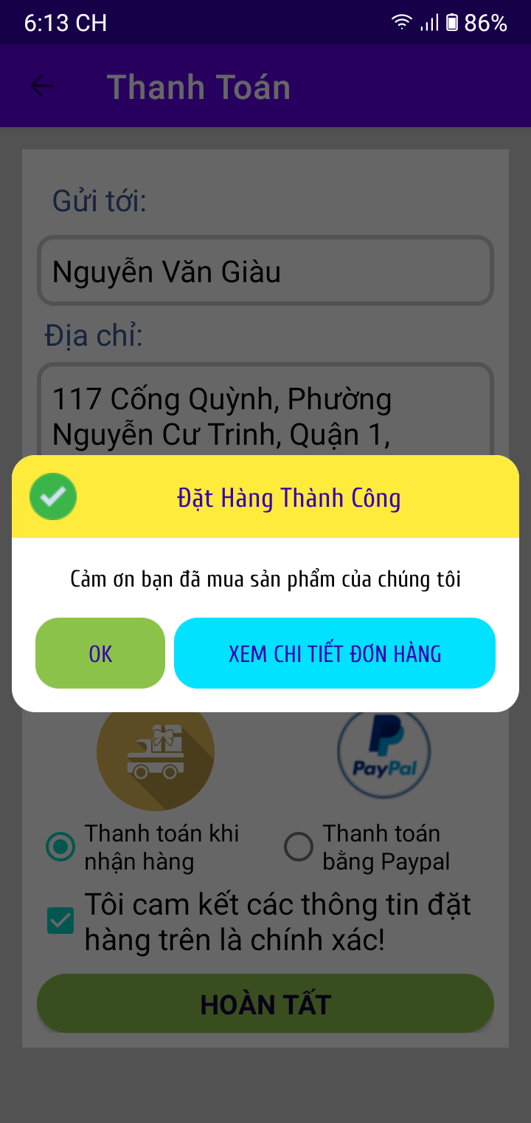 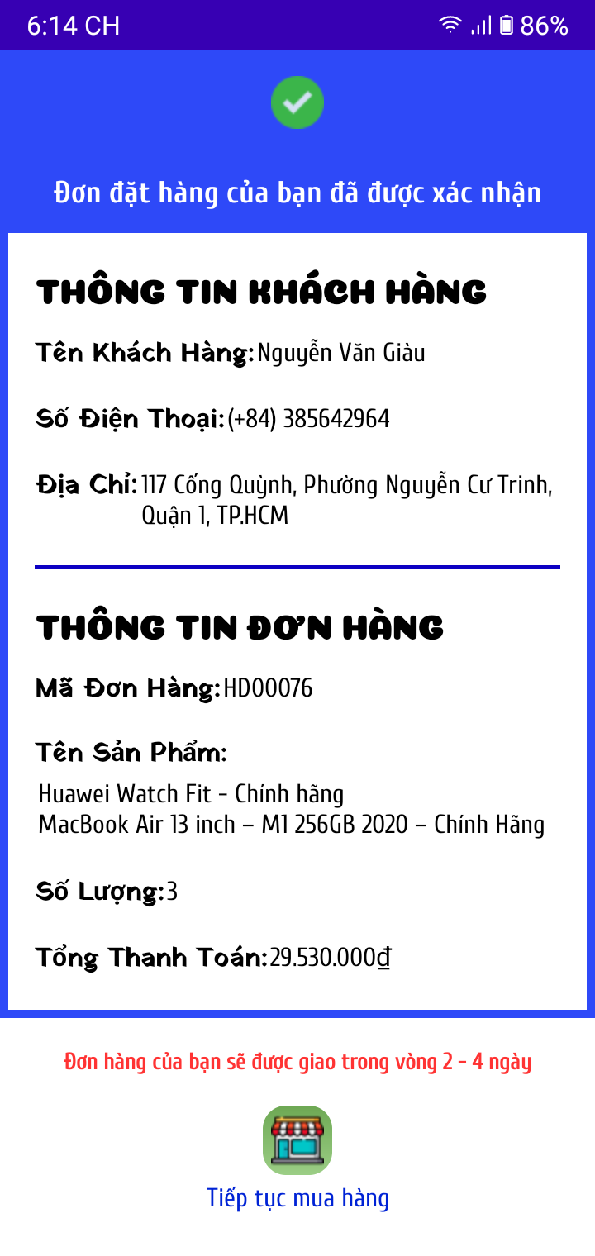

*• Màn hình “****Lịch Sử Mua Hàng****”: người dùng có thể xem lại tất cả các đơn hàng mà mình đã đặt*

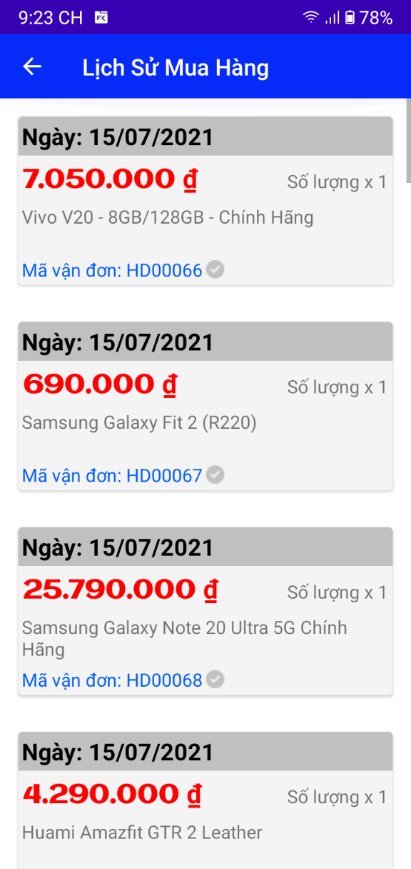 

1. **Đánh giá:**

**Ưu Điểm:**

- Ứng dụng cũng tương đối hoàn thiện, đáp ứng được các nhu cầu cơ bản của khách hàng

- Giao diện bắt mắt, dễ sử dụng, thao tác đơn giản

- Tìm kiếm nhanh chóng và đưa ra kết quả nhanh chóng cho khách hàng

**Tồn tại:**

- Do chưa có nhiều kinh nghiệm nên vẫn còn 1 số thiếu sót, chúng em sẽ cố gắng khắc phục để ứng dụng được hoàn thiện và nhiều chức năng hơn…

1. **Bảng Phân Công Công Việc**

|  |  |  |  |
| --- | --- | --- | --- |
| **MSSV** | **Họ Tên** | **Phân Công Công Việc** | **Tỉ Lệ % Công Việc** |
| 45.01.104.061 | Nguyễn Văn Giàu | Code và hoàn chỉnh đồ án | 32% |
| 45.01.104.041 | Huỳnh Anh Dự | Hỗ trợ thiết kế giao diện | 17% |
| 45.01.104.134 | Đỗ Tín | Hỗ trợ thiết kế database | 17% |
| 45.01.104.239 | Trần Thế Phương | Hỗ trợ code và tạo API | 17% |
| 45.01.104.184 | Huỳnh Bảo Lộc | Tìm tài liệu và viết báo cáo | 17% |

**Link Github Source:**

*https://github.com/vangiaurecca/ShopTech_App_Android.git*

------------------------------------------------------***The End***----------------------------------------------------